«Жалтыр ауылының №3 ЖОББ мектебі»КММ

Сыныптан тыс іс-шараның тақырыбы:
«Білімді мыңды жығады»

Дайындаған:Шынтемір Д.Ш.
Сынып:4А

2022 оқу жылы
Сабақтың тақырыбы: «Білімді мыңды жығады»математикалық сайыс(Сыныптан тыс іс-шара)
Мақсаты:
Математика сабағында алған білімін өмірде пайдалана білу. Математика пәнін үйренуге деген қызығушылығын арттыру.
Күтілетін нәтиже: Тез ойлауға,шапшаң есептеуге баулу,ой -өрісін кеңейту. Оқушыларды ұжымдыққа, ептілікке ,достыққа тәрбиелеу.
Көрнекілігі :геометриялық фигуралар,нақыл сөздер,сандар,танграм суреттері.
Сабақтың барысы:
І.Ұйымдастыру кезеңі:
Психологиялық дайындық.
Мұғалім:
- Қайырлы күн қымбатты қонақтар, ойынға қатысушылар! «Математика әлеміне саяхат» ойынына қош келдіңіздер.Бүгінгі ойын топтық сайыс түрінде өтеді.
Математика сырлары,
Қызықтырды біздерді.
Ойынға бірге қатысуға,
Шақырамыз сіздерді-
Біздің бүгінгі мақсатымыз математика пәнінің өте жауапты екендігін біле отыра,
сандардың ғажайып әлеміне ойша саяхат жасап,оның байлығын көре білу және мүмкіндігінше оқушыларды қызықтыра білу.
(оқушыларды топқа бөлу, топ аттарын анықтау)
- Бүгінгі ойынға қатысушы топтармен таныстыруға рұқсат етіңіздер.
«Ондықтар» тобы,«Бірліктер» тобы,
«Жүздіктер» тобы
- Ал, топ мүшелері дайынсыңдар ма?
- Ойынды бастайық!!!
1-топ «Бірліктер»
Ұраны: «Білекті бірді жығады
Білімді мыңды жығады»
2-топ «Ондықтар»
Ұраны: «Оқы да біл
Ойна да күл»
3-топ:«Жүздіктер» тобы
«Білегіңе сенбе, біліміңе сен».
Мұғалім:
Ал, келіңдер, келіңдер,
Біріңе – бірің еріңдер.
Біліміңді тексеріп,
Сынға түсіп көріңдер.
Бүгінгі ойынымыз 5 айналымнан тұрады. Әрбір айналымның ұпай сандары есептеледі.Олай болса алдымен бүгінгі сайысымыздың жоспарымен танысайық:
1 «Ойлан, тап»
2 «Есепке кім жүйрік?»
3 «Блиц – турнир»
4 «Кім жылдам?»
5 Логикалық тапсырма
Қатысушыларға сәттілік тілей отырып, сайысымызды бастаймыз.
І. «Ойлан, тап» Математикалық жұмбақ есептер беріледі.
«Бірліктер» тобы
Көлден ұшқан 15 қаз
Қайтып қонды 9 қаз
Қонбады оның нешеуі
Кәне ,кім тез табады? (6)
Бес бұтақты ағашта,
Бұтақ сайын бір алма
Біреуін бер Маратқа
Сонда қалмақ неше алма (4)
«Ондықтар» тобы
1.Бір-бірімен жарысқан
Төрт аю,бір арыстан.
Екі қоян,бір түлкі,
Бәрі нешеу кім білді? (8)
2.Үшеуі қызыл, үшеуі ақ
Оң қолымда неше алма?
Төртеуі қызыл, төртеуі ақ
Сол қолымда неше алма? (6 және 8)
«Жүздіктер» тобы
1. Түйе, бота маң басқан
Төрт аяғын тең басқан.
Шұнақ құлақ бес ешкі
Қос лақпен қос ешкі.
Төрт қозылы екі қой
Бәрін бірге санап қой. (17)
2. Аулада 3 үйрек,
Қорада 1 үйрек.
1 үйрек тығылды,
1 үйрек жығылды.
Қалғаны неше үйрек? (2)
ІІ. Өмірде ойлап тұрсаң, бәрі де - есеп.
Ауырсаң, ішетұғын дәрі де - есеп.
Есепсіз сүрген өмір мазмұнсыз ау,
Дүниенің бар тұлғасы есеп десек - деп,
«Есепке кім жүйрік? »сайысында берілген
есептерді шығару керек. Үш топқа үш бетке жазылған есептер беріледі.Әр топтан
5оқушы кезек шығып есептерді шығарады.
«Есепке кім жүйрік?»
1. 80-29 = 15+37= 14+45 = 66+53= 19+43=
2. 62+28 = 41-19= 38-19 = 27+73= 57-34=
3. 28+37= 46+14= 55+28= 51+29= 62+38=
ІІІ . «Блиц – турнир» Мұнда әр топқа 10 сұрақтан оқылады. Әр сұраққа 1ұпай беріледі.
1. Азайтудың нәтижесі қалай аталады?
2. 1 сағатта неше минут бар?
3. Ұзындық өлшем бірліктерін ата.
4. Қарама – қарсы қабырғалары өзара тең геометриялық фигураны қалай атаймыз?
5. Ең үлкен үш таңбалы санды ата.
6. Қосуға кері амалды ата.
7. Аптаның соңғы күні қалай аталады?
8. Шаршы деген не?
9. 9+7 өрнегінің мәні қанша?
10. 7 ондық 0 бірліктен тұратын санды ата.
11. 1 дм неше см болады?
12. 1 ғасырда неше жыл бар?
13. 9 ондықтан 8 бірліктен тұратын санды ата.
14. Периметрді қалай табамыз?
15. Масса, оның бірліктерін ата.
16. 60-7 өрнегінің мәні қанша?
17. Төртбұрыш пен үшбұрыштың айырмасы қандай?
18. 1 см артық па, әлде 1 дм артық па?
19. . Ең үлкен және ең кіші бір таңбалы сандарды ата.
20. 1 дм 4см неше см болады?
21. Қосудың нәтижесі қалай аталады?
22. Бір тәулікте неше сағат бар?
23. Азайтуды қай амалмен тексереді?
24. Бұрыштың қабырғалары қалай аталады?
25. Ең кіші ондықты,ең үлкен ондықты ата
26. Шаршының периметрі 2см. Оның периметрі қаншаға тең?
27. Екі нүктенің арасындағы түзу.
28. Салмақ өлшем бірліктерін ата.
29. Үш бұрышы бар геометриялық фигураны ата.
30. 3 сағ + 18 мин. дегеніміз неше минутқа тең?
Ойын: «сағат бойынша достар»
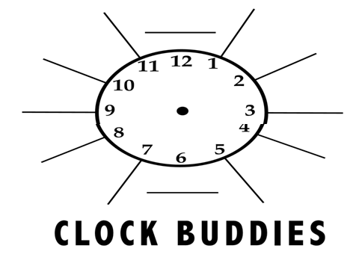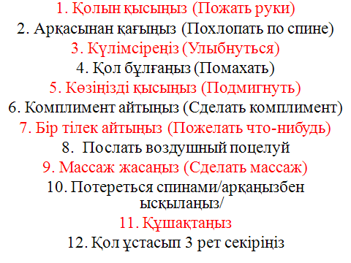
ІV. «Кім жылдам?»Бұл кезеңде танграм ойыны арқылы жануарлардың бейнесін құрастыру керек.Қай топ бірінші дұрыс құрастырып болса сол топқа ұпай беріледі.
Мұғалім:
Қиындықтан ешқашан біз қашпаймыз.
Алғырлықпен тапқырлықты ұштаймыз
Қиялдарға самғап ұшқан құстаймыз,
Шегінбейміз жеңістерге бастаймыз-келесі кезек логикалық тапсырмаларда.
V. Логикалық тапсырма:
1 Қанаттың сөмкесі Саматтың сөмкесіне сияды,ал Саматтың сөмкесі Ерланның сөмкесіне сияды.Кімнің сөмкесі үлкен, кімнің сөмкесі кішкентай? (Ерланның сөмкесі үлкен,Қанаттікі кішкентай)
2.Айдос үйдің 6-қабатында тұрады, ал Жандос осы подъездің 3-қабатында тұрады. Егер Айдосқа дейін 60 баспалдақ болса, Жандосқа дейін неше баспалдақ бар? (30).
3.Үстелдің бір бұрышы кесіп алынды. Үстелде енді неше бұрыш қалды? (5)
4.Алмұрт алмадан ауыр, ал алма өріктен ауыр. Алмұрт ауыр ма, әлде өрік ауыр ма? (алмұрт)
5. Еменде үш бұтақ, ал әр бұтақта үш алмадан бар.Барлығы неше алма? (еменде алма өспейді)
6. Қандай бөшкеге су құюға болмайды? (тесік)
7.Суда қандай тас жоқ? (Құрғақ)
8. Жердің қақ ортасында не бар? (Е әрпі)
9. Бос ыдыста неше құлпынай бар? (ештеңе жоқ)
10.Екі адам шахматты 2 сағат ойнады. Бір адам неше сағат ойнайды?2сағат
11.2 кг мақта ауыр ма, 2кг темір ауыр ма? тең
12.Алмұрт алмадан ауыр, ал алма шабдалыдан ауыр. Қайсысы ауыр алмұрт па әлде шабдалы ма? Алмұрт ауыр
13.Ұзындығы 10 метр жіпті әр бөлігі 2 метр болу үшін неше рет қию керек ? 4
14.Үш қыз бір сыныпта оқиды. Айгүл, Гүлназ, Айнаш. Айгүл Гүлназдан үлкен, Гүлназ Айнаштан үлкен. Кім сонда үлкені? Айгүл
15.Бақытжанның 4 ұлы, олардың әрқайсысының туған қарындасы бар. Бақытжанның неше баласы бар? 5баласы бар.
16.Марат кешкі сағат 10-да ұйқыға жатты. Ол сағаттың қоңырауын таңғы 9-ға қойды. Ол неше сағат ұйықтады? 11сағат
17.Сенбіден кейін 2 күннен кейін қай күн келеді? сейсенбі
18. Әкесі мен ұлы ағашты 12 рет кесті. Қанша бөрене шықты? (13)
19.Дүйсенбіден кейін 3 күннен кейін қай күн келеді? жұма
20.Баспалдақ 15 басқыштан тұрады. Баспалдақтың ортасында тұру үшін нешінші басқышты басу керек?
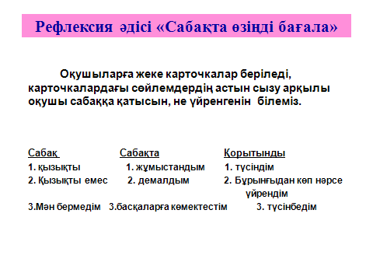
VІІ.Қорытынды:
Әр топтың ұпай бойынша қорытындысын шығару.Жеңімпаздарды мадақтау
Рефлексия: Пікір ағашы.

Бағалау : Қол шапалақтау.

